

本科学士毕业论文
基于Android的条形码食品管理系统的设计与实现

姓 名： 胡燕
学 号： 20151104774
院 系： 计算机科学技术学院
年 级： 2015级
专 业： 计算机科学与技术
指导教师： 李红霞

目 录
1 前言 1
1.1 课题背景及意义 1
1.2 主要研究内容 1
2 课题开发相关技术 2
2.1 系统开发技术 2
2.2 系统开发模式 2
3 需求分析与设计 3
3.1 需求分析 3
3.1.1 功能需求分析 3
3.1.2 性能需求分析 3
3.2 系统设计 3
3.3 数据库设计 6
3.3.1 数据分析 6
3.3.2 数据库表设计 6
4 系统实现与测试 7
4.1 APP客户端实现 7
4.1.1 首页 7
4.1.2 扫一扫 8
4.1.3 修改密码 10
4.2 后台管理端实现 11
4.2.1 食品管理 11
4.2.2 用户管理 11
4.3 系统测试 11
4.3.1 测试概述 11
4.3.2 测试方法 12
4.3.3 功能测试 12
5 总结 12
致谢 13
参考文献 13

基于Android的条形码食品管理系统的设计与实现
计算机科学技术学院 2015级计算机科学与技术班 胡燕 20151104774
指导教师 李红霞 老师
摘要 条形码食品管理系统包括两部分：APP客户端和后台管理端。APP客户端基于Android平台开发，实现的模块包括首页、我的消费、我的收藏、个人中心（扫一扫、个人信息及修改密码）。后台管理端基于JSP技术实现，采用Java语言编程，用MySQL数据库来管理和存储系统数据，实现的功能包括：登录、食品管理、种类管理、消费管理、日志记录和用户管理。
关键字 条形码；Android；JSP
1 前言

1.1 课题背景及意义
条形码技术随着时代和技术的发展而日渐成为重要的技术手段，并得到了广泛的应用，条形码技术存在着许多的优势，例如：使用成本低廉、输入读取速度快以及存储信息量大等。目前，条形码技术已经被广泛应用在交通运输、存储物流、工商业、医疗等领域。条形码技术已经成为现代化生活中不可缺少的一部分。而与之对应的人工管理方式则存在着一些缺点，例如：对大量的数据的查找和更新都缺乏效率。使用计算机对条形码食品信息进行管理，有诸多好处，例如：成本低、查找方便、保密性强、存储量大、可靠性高等。总而言之，使用计算机来管理食品信息，能够极大的提高管理效率。
在当今时代，食品问题越来越受到人民群众的关注。所以，利用条形码来进行食品的管理是当今时代的一种主流趋势。

1.2 主要研究内容
本系统主要应用条形码扫描技术、Java编程语言、安卓模拟器以及MySQL数据存储技术。
通过Android技术实现条形码食品管理。对于家庭用户来讲，可以通过手机扫描条形码，系统就可以自动识别出食品信息，并且完成食品记录功能，同时还可以查询购买过的食品信息。食品信息录入系统后，可以对食品进行分类，并且可以对自己喜欢的口味进行标注。统计录入的商品信息，记录商品的花销。可实现按分类查询消费记录。所以开发本系统有助于食品的信息化管理，对家庭用户来说有很大的帮助。它不同于传统意义上的用纸和笔来记账，而是用手机扫描条形码就可以完成记录，更加适用于简单便捷的生活节奏。
2 课题开发相关技术

2.1 系统开发技术
本系统设计的条形码食品管理系统基于Android平台开发，利用Java技术实现，基于C/S+B/S模式而设计，以MySQL数据库存储系统数据，相关技术介绍如下：
Android是开源且受欢迎的手机操作系统，采用分层的方法而设计，基于Linux技术作为Android的底层，提供硬件的驱动，主要为了保证系统可正常运行所提供的程序。上一层则为库和运行时层，这一层是通过驱动而开发的，将在驱动的基础上将提供运行所需要的各类接口进行封装为库，提供运行时所需要的一些构件，这些库和构件为更上一层的应用框架提供向下调用的入口。应用框架层为应用提供一些基础框架，也就是为上层的应用提供界面类框架，框架层是运行时库和上层应用的一种中间通道，它是十分的重要的一层。而最上层的是应用层，主要是一些界面类可供用户直接看到的应用，通俗讲也就是我们通过手机看到的一些应用程序。Android提供了这样的一平台，特别是其开源特性让很多的手机厂商的青睐，通过遵循GPL协议可自由裁剪为自己的界面，同时也可以将其优化，提升系统的性能，这些都是Android的优点，但同样的开源软件也存在的一定的缺陷，如我们常说的手机卡顿问题在Android手机上十分明显，也就是垃圾处理机制不够完善所造成，不过现在一些手机厂商通过优化技术和提升内容来在短期内较好的减缓了手机的卡顿现象。
Java是面向对象的语言，常用于本文所设计的基于Android平台的相关系统所实现的业务逻辑和功能代码，具有面向对象的一切优点，例如：可复用、可继承等。除此之外，因为它适合开发网站程序和容易学习掌握，它成为了非常受欢迎的一种编程语言。
MySQL数据库是由Oracle负责管理的，它是一种关系类数据库。占用空间小和开源的特性让其广泛应用于中小网站的开发中。具有如下特性：多线程支持、支持跨平台、支持多语言使用；同时管理起来十分方便，具有强大的管理工具。

2.2 系统开发模式
本文所描述的条形码食品管理系统是采用C/S模式和B/S模式来设计。C/S模式是三层模式，适合于移动APP软件的开发，这里的C是APP客户端，S是数据库服务端，C的操作是通过使用S提供的服务来完成系统的业务处理和操作结果的回传的。而B/S模式是两层模式，B是浏览器显示，即管理员使用的网站，S是服务端，其业务逻辑都在S端，本系统均采用B/S模式设计，符合管理端的设计思路。
3 需求分析与设计

3.1 需求分析

3.1.1 功能需求分析
条形码食品管理系统包括两部分：APP客户端和后台管理端。
APP客户端基于Android平台开发，实现的功能包括：
1、条形码商品录入：用手机扫描条形码，能自动识别食品信息，完成食品记录功能。
2、食品种类管理：食品信息录入系统后，对食品进行分类，并且可以对自己喜欢的口味进行标注。
3、记账管理：统计录入的商品信息，记录商品的花销。
4、消费记录查询：可实现按分类查询消费记录。
5、过期提醒：通过条形码识别出食品的生产日期和保质期，在食品即将过期之前（距离过期还剩十天），该软件会提示用户食品即将过期。
后台管理端实现的功能包括：登录、食品管理、种类管理、消费管理、日志记录及用户管理等。

3.1.2 性能需求分析
1、响应时间
响应时间是一个系统的重要的指标，一般情况下一个APP程度要求在1-3S完成数据的查询显示，等待时间长用户体验就会较差。
2、安全性及稳定性
安全和稳定是系统的基石，要考虑加入用户验证以保障系统的安全特性。

3.2 系统设计
系统流程主要是通过登录权限的不同而进入不同的功能选择而定的流程。系统操作流程如下：
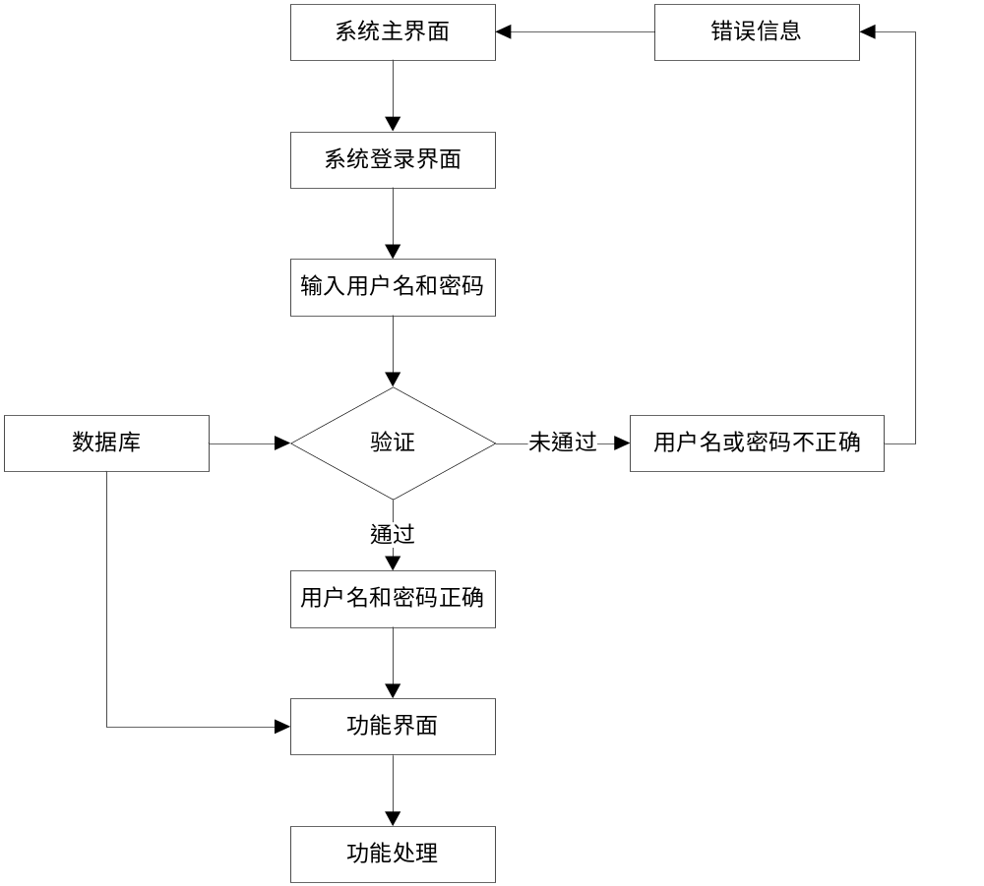图3.1系统操作流程图
添加信息时，需录入必填信息并入库信息。数据增加流程图如3.2所示。
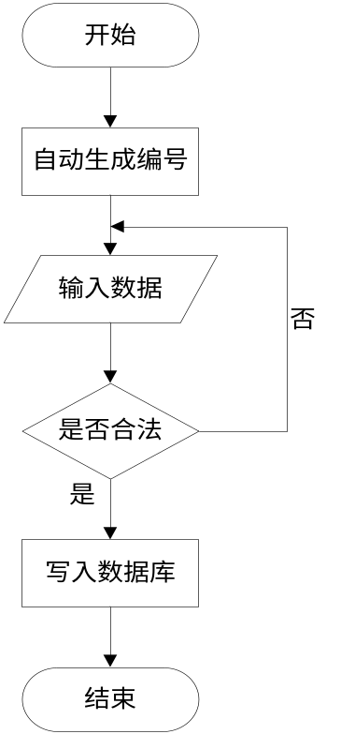
图3.2数据增加流程图
修改和添加流程相似。修改成功后，会将信息更新到数据库。数据修改流程图如图3.3所示。
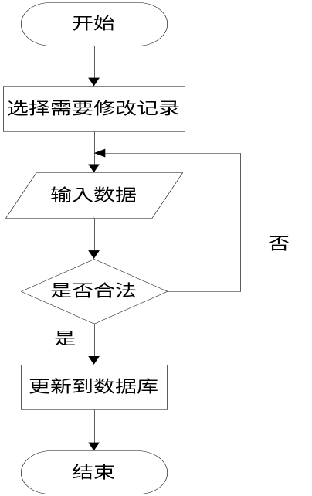
图3.3数据修改流程图
删除数据时，设置为提示用户是否删除，从而提供一个可靠的系统。数据删除流程图如图3.4所示。
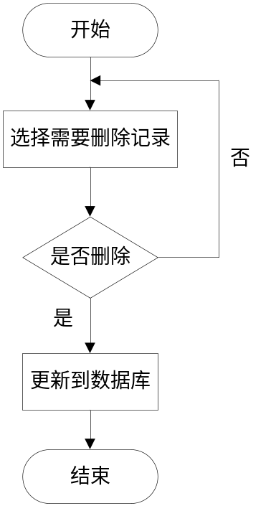
图3.4数据删除流程图

3.3 数据库设计

3.3.1 数据分析
数据分析是通过功能模块而将数据库所需要的实体先设计再来，然后再通过实体将数据的属性进而分析出数据，为接下来的表设计提供保证。

3.3.2 数据库表设计
本系统采用MySQL的数据库，根据数据分析和功能分析，进行表结构设计，可以得到以下数据表。
表3-1 订单信息表
字段名 | 类型 | 数据描述 | 允许Null
id | int(11) |  | Y
gids | varchar(100) | 商品编号 | N
user | varchar(100) | 用户名 | N
uid | varchar(100) | 用户id | N
ndate | varchar(255) | 订单日期 | N
total | varchar(255) | 商品总额 | N
gnames | varchar(500) | 商品名称 | N
tel | varchar(50) | 联系电话 | N
address | varchar(50) | 联系地址 | N
note | varchar(200) | 备注 | N
表3-2 商品信息表
字段名 | 类型 | 数据描述 | 允许Null
id | int(11) |  | Y
gname | varchar(100) | 商品名称 | N
price | varchar(10) | 商品价格 | N
note | varchar(500) | 商品说明 | N
type | varchar(50) | 商品类型 | N
img | varchar(500) | 商品图片 | N
typeid | varchar(10) | 商品类型id | N
表3-3 商品类型信息表
字段名 | 类型 | 数据描述 | 允许Null
id | int(11) |  | Y
title | varchar(500) | 商品类型名称 | N
表3-4 用户信息表
字段名 | 类型 | 数据描述 | 允许Null
id | int(11) |  | Y
username | varchar(50) | 用户名 | N
passwd | varchar(50) | 用户密码
roletype | varchar(50) | 用户角色
4 系统实现与测试
设计的条形码食品管理系统包括APP客户端，其实现的功能包括：首页、我的消费、我的收藏、个人中心（扫一扫、个人信息及修改密码等），后台管理端实现的功能包括：登录、食品及用户管理等。

4.1 APP客户端实现

4.1.1 首页
首页主要是显示食品列表。在首页用户可以通过选择分类和输入关键字查询直接查找相关的食品。首页运行界面图如下图4.1所示。
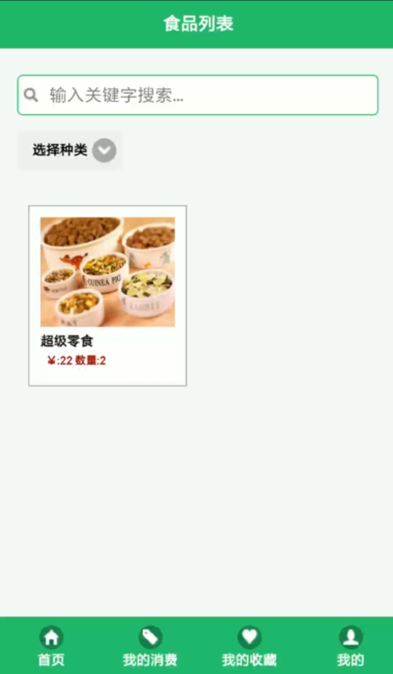
图4.1首页运行界面

4.1.2 扫一扫
用户进入APP客户端后，进入个人中心，选择扫一扫，出现如下图4.2所示的运行界面。
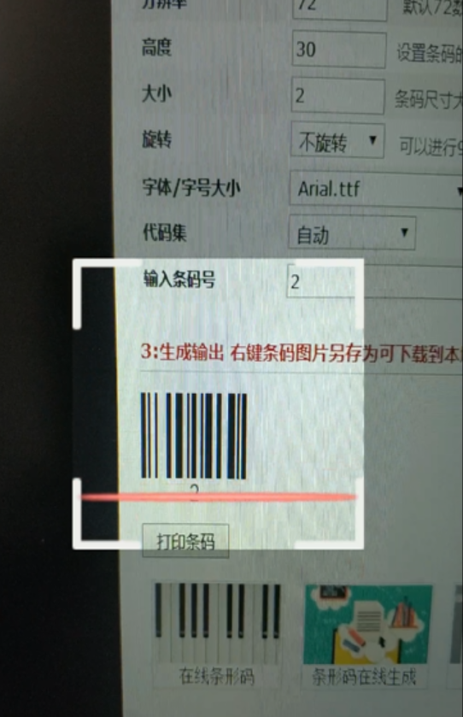
图4.2扫一扫运行界面
扫码成功后，会出现如下图4.3所示的扫描到的商品的详情信息。
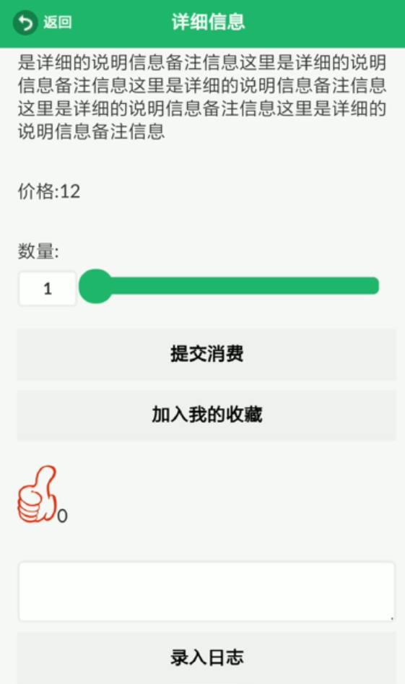
图4.3商品详情运行界面
在商品详情界面，用户可以提交消费或加入收藏。用户点击提交消费，录入相关信息后，进入到如下图4.4所示的消费食品列表运行界面。
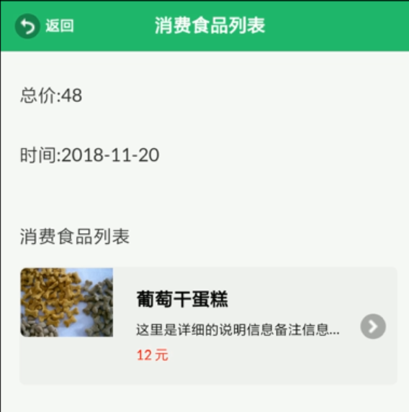
图4.4消费商品列表运行界面
待用户消费完毕后，可以到我的消费里查看自己的消费情况，我的消费运行界面如下图4.5所示。
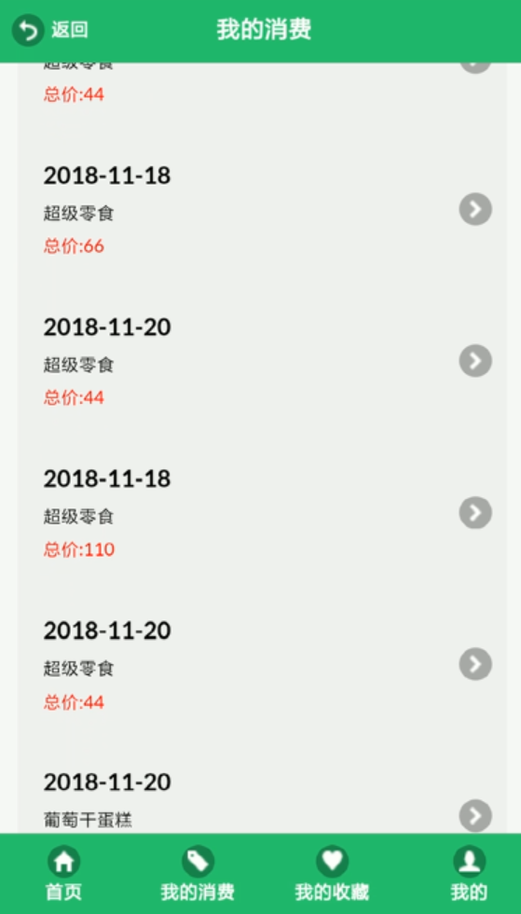
图4.5我的消费运行界面

4.1.3 修改密码
用户进入APP客户端后，进入个人中心，选择修改密码，出现如下图4.6所示的运行界面。
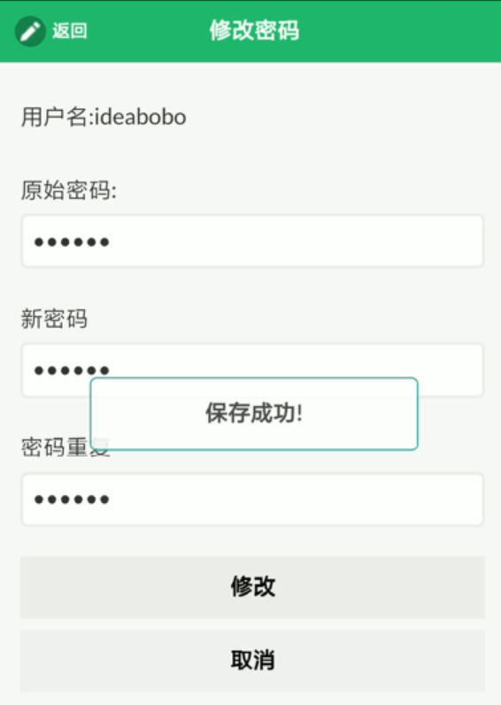
图4.6修改密码运行界面

4.2 后台管理端实现

4.2.1 食品管理
管理员成功登录到后台后，选择食品管理，管理员可以对食品信息进行管理与维护。食品管理运行界面如下图4.7所示。
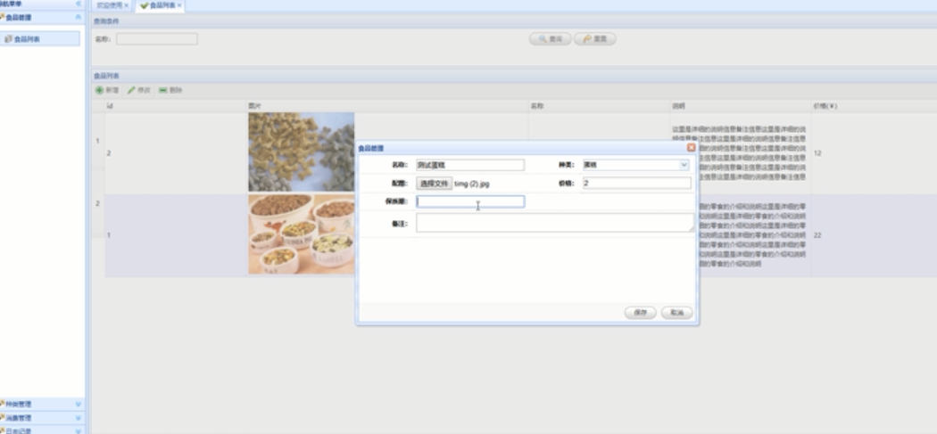
图4.7食品管理运行界面

4.2.2 用户管理
用户管理运行界面如下图4.8所示。
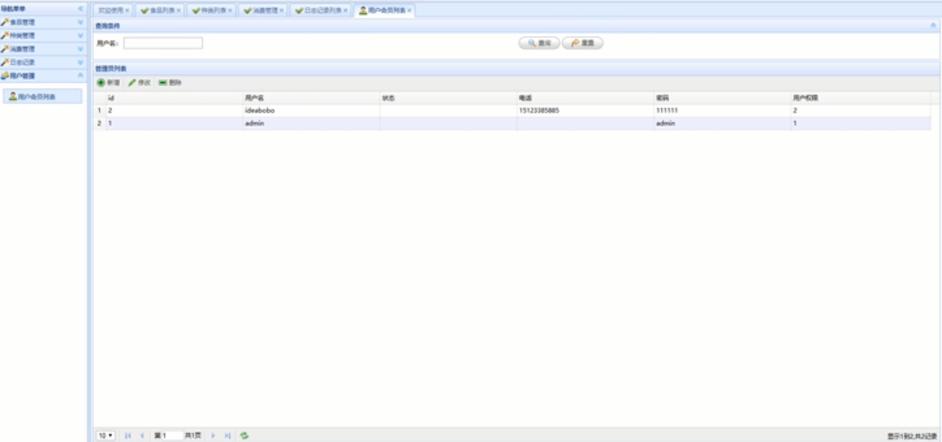
图4.8用户管理运行界面

4.3 系统测试

4.3.1 测试概述
测试目的就是为了将系统软件中隐藏的问题发现并得以解决，也就是从根源上解决问题。更加全面的测试数据，可以检测出系统的完善程度。一个好的测试程序将会为项目人员带来极大的帮助。

4.3.2 测试方法
测试方法主要是从功能和性能两方面来测试的，也就是从黑盒和白盒方法。黑盒也就是将功能将比作一个黑盒子一样来测试，而白盒则通过逻辑来测试同时也可以测试其程序的性能。本课题由于时间而选择黑盒方法来完成对系统的测试。

4.3.3 功能测试
针对系统的APP客户端和后台管理端实现的功能，我采用黑盒方法来测试，在本文中选择登录、扫码以及食品管理为例来描述测试。
登录测试：录入登录名和登录密码点击登录按钮来验证系统的登录可行性，可行且有效则登录APP实现扫码查看食品及消费记录等情况，而后台则实现对信息的管理。
扫码：通过摄像头来实现扫码，成功连接手机摄像头并且扫码成功的话则显示相关食品的信息。
食品管理：是由管理员来实现对食品信息的管理，可录入、修改及删除食品信息。在食品信息发生变动时，检测数据库是否已及时更新。
5 总结
随着科技的进步以及人民对食品问题的高度重视，开发一个便捷、高效的家庭食品管理系统是切实可行的。在我们生活的每一天都存在着食物，完成日常食品的记录，也就是实现了一部分家庭开销的记录。本系统实现了使用手机扫描来记录食品开销，从而更加方便查找和存储。
本次毕业设计是实现一个基于Android的条形码食品管理系统，它用到的编程语言是JAVA语言，后台数据库使用MySQL数据库进行数据的存储，它用到的开发工具有：Eclipse和安卓夜神模拟器。在毕业设计的准备阶段，我翻阅了许多资料，并且对书中的理论知识逐步进行分析解读，同时还通过一些上机操作来加深理解。因此我渐渐熟悉了JAVA语言的使用和Eclipse开发环境的应用。通过对一些例题的研究，我逐渐掌握了一些JAVA语言的编程技巧和编程思想。拥有了基本的理论知识后，我开始设计构思自己的毕业设计。首先我详细罗列出了整个系统将要实现的全部任务目标，然后我将整个系统的全部功能需求划分为几个模块，然后逐步实现每一个模块的功能，也就是模块化实现该程序设计。因为经验的不足，在程序设计的过程中，我常常需要翻阅资料和咨询老师，从而掌握了一些巧妙的技术，并且使程序得到了进一步的优化。在程序代码全部完成之后，就是程序的测试环节了。通过多组数据的测试，使整个系统更加严密和完善。
本次开发，我参考了一些其他系统的例子，吸取了一些其他系统的长处，从而对自己的系统设计进行了完善。为了吸引更多的用户，此系统的设计独特，界面友好、易于操作。但由于经验缺乏，我设计的图形界面很简单，实现的也是基本功能，所以此系统还存在很大的完善空间。为了完成此毕业设计，我不仅综合复习了大学所学的知识，还学习了一些新的知识并且掌握了新的编程技巧和经验。这大大的提高了我运用理论知识完成实践任务的能力，这也将为我今后的实践任务打下良好的基础。
致谢
从接受课题到现在完成论文，衷心的感谢我的指导老师李红霞老师给予我精心的指导和热情的帮助。关于毕业设计的构思与设计方向，导师提出了许多宝贵的意见。谨此向老师表示衷心的感谢和崇高的敬意！并且感谢我所引用的各位学者的专著和资料，没有这些资料的启发和帮助，我也无法完成论文的写作。

参考文献
[1] 耿祥义,张跃平著.Java 2 实用教程(第三版)[M].北京：清华大学出版社,2016.
[2] 刘腾红,孙细明.信息系统分析与设计[M]. 北京：科学出版社,2015.
[3] Bruce Eckel.Thinking in Java 4 [M].American：Prentice Hall PTR,2014.
[4] Associates.Inc Java Cookbook [M].United States,2015.
[5] 林邦杰.彻底研究java[M].北京：电子工业出版社,2015.
[6] 张桂珠,刘丽,陈爱国.Java面向对象程序设计(第2版)[M].北京邮电大学出版社,2015.
[7] 毕广吉.Java程序设计实例教程[M].北京：冶金工业出版社,2016.
[8] 王保罗.Java面向对象程序设计[M].北京：清华大学出版社,2013.
[9] 梅兴文,Rogers Cadenhead.Java编程入门经典第4版[J].北京：人民邮电出版社,2015.
[10]Bruce Eckel.Thinking In Java英文第4版[M].北京：机械工业出版社,2015.
[11]陈轶,姚晓昆.Java程序设计实验指导[J].北京：清华大学出版社,2016.

Design and Implementation of Barcode Food Management System Based on Android
College of Computer Science and Technology Computer Science and Technology Class 2015 HuYan 20151104774
Directed by Li Hongxia Teacher
Abstract Barcode food management system includes two parts: app client and background management. App client is developed based on Android platform. The modules implemented include home page, my consumption, my collection, personal center (sweep, personal information and password modification). The background management is based on JSP technology. Java language is used to program and MySQL database is used to manage and store system data. The functions of the background management include login, food management, category management, consumption management, log recording and user management.
Keywords Bar Code ;Android;JSP

